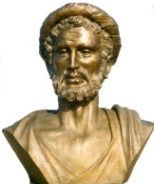

Liceo Statale“Archita” - Taranto

**TEST CENTER Accreditato AICA per il rilascio della patente Europea del Computer**



**F**ondo **S**ociale **E**uropeo

**Circ. N. 97 Taranto, 27/02/2016**

**AI DOCENTI**

**AL SITO WEB**

**Oggetto: ESAMI DI STATO 2015/2016-PRESENTAZIONE MODELLI ES-1**

Si comunica ai Sigg. Docenti che a partire **dal 24/02/2016 e sino al 16/03/2016 (ore 14,00)** è possibile presentare i **modelli ES-1** trasmettendoli **tramite istanza POLIS**,.

Per ulteriori precisazioni consultare la Circolare Ministeriale n. 2 del 23/02/2016 prot. n. 2062, pubblicata sul sito Internet del MIUR www.istruzione.it.

Il Dirigente Scolastico

Prof. Pasquale Castellaneta